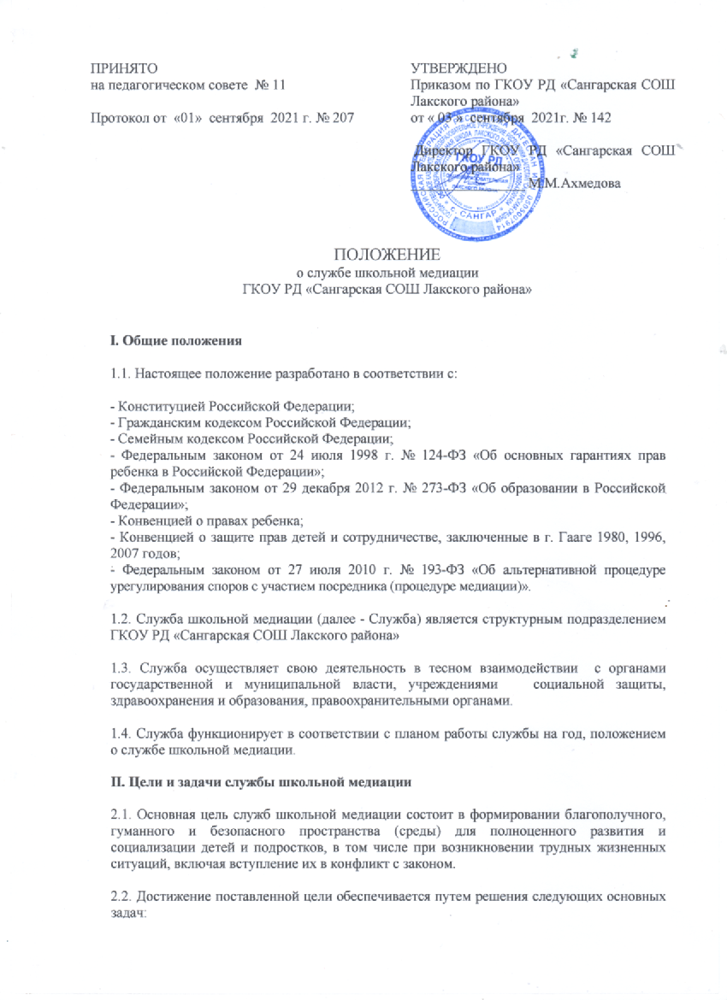

- создание с помощью метода школьной медиации и восстановительного подхода системы защиты, помощи и обеспечения гарантий прав и интересов детей всех возрастов и групп, включая детей, попавших в трудную жизненную ситуацию и находящихся в социально опасном положении, детей из неблагополучных семей, детей с девиантным (общественно опасным) поведением, детей, совершивших общественно опасные деяния и освободившихся из мест лишения свободы;

- создание с использованием процедуры медиации и восстановительного подхода системы профилактической и коррекционной работы с детьми, попавшими в трудную жизненную ситуацию и находящимися в социально опасном положении, детьми из неблагополучных семей, детьми с девиантным (общественно опасным) поведением, детьми, совершивших общественно опасные деяния и освободившихся из мест лишения свободы;

- внедрение новых форм, технологий и методов работы, в том числе обеспечение досудебного и судебного сопровождения несовершеннолетних, вступивших в конфликт с законом.

- интеграция метода школьной медиации в образовательный процесс
и систему воспитания, создание служб школьной медиации в школе для обеспечения возможности доступа к медиации для каждой семьи и каждого ребенка;

- повышение эффективности социальной, психологической и юридической помощи, оказываемой детям, в первую очередь относящимся к группам риска, существующими органами и организациями по работе с детьми, доведение стандартов их работы до уровня, отвечающего европейским стандартам, а также потребностям современного общества, оптимизация системы таких органов и организаций;

- повышение квалификации педагогических работников школы по вопросам применения процедуры медиации в повседневной педагогической практике;

- обеспечение открытости в деятельности по защите прав и интересов детей, ее подконтрольности институтам гражданского общества, создание условий для привлечения общественности в решение стоящих в этой сфере проблем и задач;

- развитие международного сотрудничества в области применения медиации и восстановительного правосудия в школе.

III. Содержание деятельности службы школьной медиации

3.1. Деятельность служб школьной медиации направлена на формирование безопасного пространства (среды) не только для детей, но и для взрослых, путем содействия воспитанию у них культуры конструктивного поведения в различных конфликтных ситуациях.

3.2. В основе деятельности служб школьной медиации лежит:

- разрешение разнообразных и разнонаправленных конфликтов, возникающих в школе, проведение просветительской работы среди коллег и родителей;

- предотвращение возникновения конфликтов, препятствование их эскалации;

- обеспечение формирования и обучения «групп равных» («группы равных» – это группы детей, которые объединены для обучения процедуре медиации и медиативному подходу с целью последующего применения этих знаний и умений при разрешении споров, предупреждения конфликтов среди сверстников, а также для распространения полученных знаний, умений и опыта среди сверстников, младших и старших школьников);

- координация действий участников «групп равных» в их работе по распространению знаний о медиации и основ позитивного общения среди младших и средних школьников;

- обеспечение помощи при разрешении участниками «групп равных» конфликтов между сверстниками, а также участие в роли комедиатора при разрешении конфликтов между взрослыми и детьми;

- использование медиативного подхода в рамках работы по профилактике безнадзорности и беспризорности, наркомании, алкоголизма, табакокурения, правонарушений несовершеннолетних;

- использование медиативного подхода в рамках работы с детьми и семьями, находящимися в социально опасном положении;

- использование медиативного подхода в рамках работы по воспитанию культуры конструктивного поведения в конфликтной ситуации и созданию условий для выбора ненасильственных стратегий поведения в ситуациях напряжения и стресса;

- применение медиативного подхода, а также технологий позитивного общения в коррекционной работе с несовершеннолетними правонарушителями, в том числе в общении с работниками правоохранительных органов и представителями комиссий по делам несовершеннолетних и защите их прав;

- использование медиативного подхода как основы для сохранения коммуникации и возможности передачи главных общечеловеческих духовно-нравственных ценностей.

IV.Состав службы школьной медиации

Служба школьной медиации – это служба, созданная в школе и состоящая из работников образовательной организации, обучающихся и их родителей, прошедших необходимую подготовку и обучение основам метода школьной медиации и медиативного подхода.

V. Компетентность

5.1. Ключевыми индикаторами уровня благоприятной, гуманной и безопасной среды для развития и социализации личности являются:

- снижение деструктивного влияния неизбежно возникающих конфликтов между участниками образовательного процесса за счет обучения взрослых основам медиации, а также обучению детей медиативному подходу и технологиям позитивного общения в «группах равных»;

- снижение уровня агрессивных, насильственных и асоциальных проявлений среди детей;

- сокращение количества правонарушений, совершаемых несовершеннолетними;

- формирование условий для предотвращения неблагополучных траекторий развития ребенка;

- повышение уровня социальной и конфликтной компетентности всех участников образовательного процесса.

5.2. Служба имеет право:

- привлекать к сотрудничеству специалистов других организаций для улучшения качества работы;

- принимать участие в конференциях, семинарах по профилю деятельности Службы;

- вносить предложения администрации школы по улучшению качества работы Службы.

5.3. Служба обязана:

- соблюдать Устав и правила внутреннего распорядка учреждения, организовывать свою деятельность в соответствии с данным Положением;

- знать и использовать в своей деятельности законодательные и правовые акты социального обслуживания несовершеннолетних и их семей;

- по мере необходимости заниматься подготовкой информации и отчетов о деятельности Службы для различных ведомств, учреждений и организаций;

- соблюдать конфиденциальность в отношении неразглашения информации о детях.

